Instemmingsverklaring | 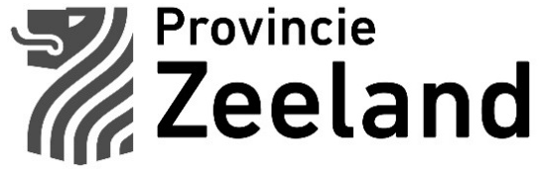

Hiermee bevestigen we onze deelname als consortium partner aan het project [PROJECTNAAM] binnen de Subsidieregeling Zeeland in Stroomversnelling (hoofdstuk 17 van het Algemeen subsidiebesluit Zeeland 2013) en stemmen we in met de inhoud en begroting van dit project zoals dat wordt ingediend door [NAAM CONSORTIUMPARTNER].

Naam | Klik of tik om tekst in te voeren.
Organisatie | Klik of tik om tekst in te voeren.
Functie | Klik of tik om tekst in te voeren.
Datum | Klik of tik om een datum in te voeren.

Naar waarheid ingevuld

Datum …………………………

Handtekening …………………………

